学科活动总结
生物是一门以观察和实验为基础的学科，尤其是选修一——生物技术实践中有很多实验，想让学生学好这部分内容，就必须让学生亲自动手体验实验过程，在实验过程中体会和理解知识点，这样学到的知识才能扎实和深入。与此同时，我们备课组也一直寻求各种机会培养学生对生物学科的浓厚兴趣。因此，我们设计了本次蒸馒头、做米酒或者制作泡菜—体验发酵活动。
以下是活动作品：

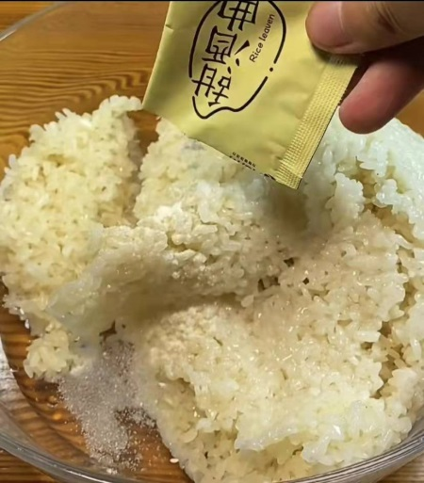
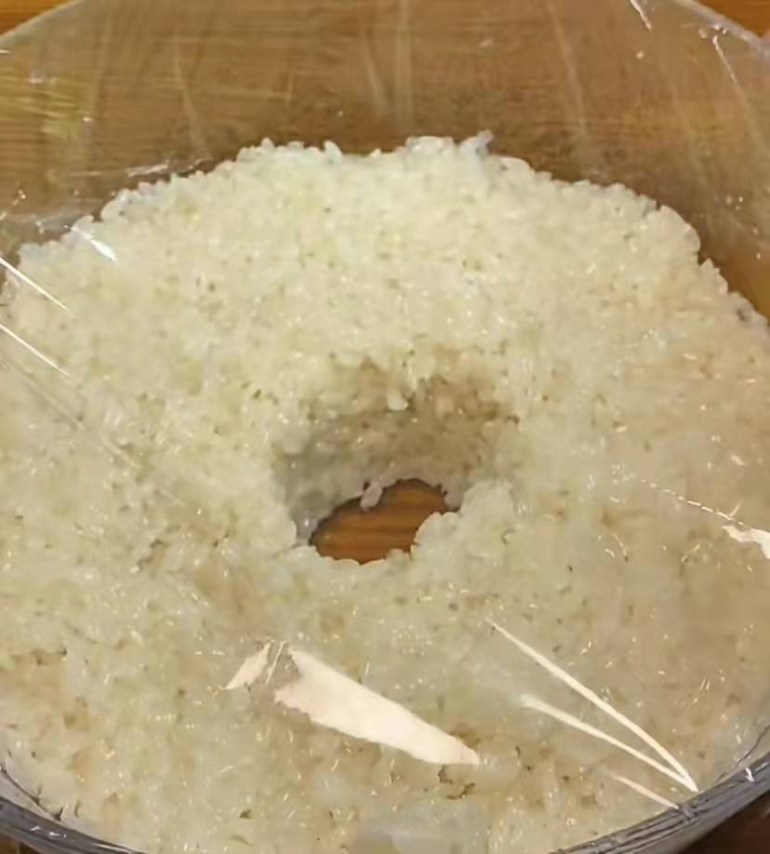
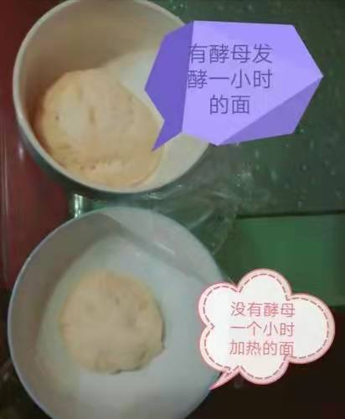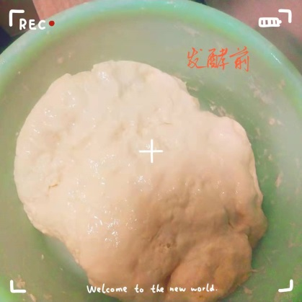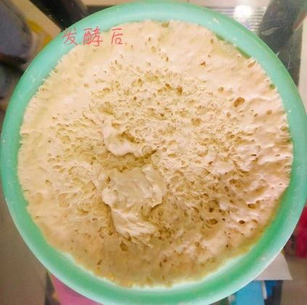
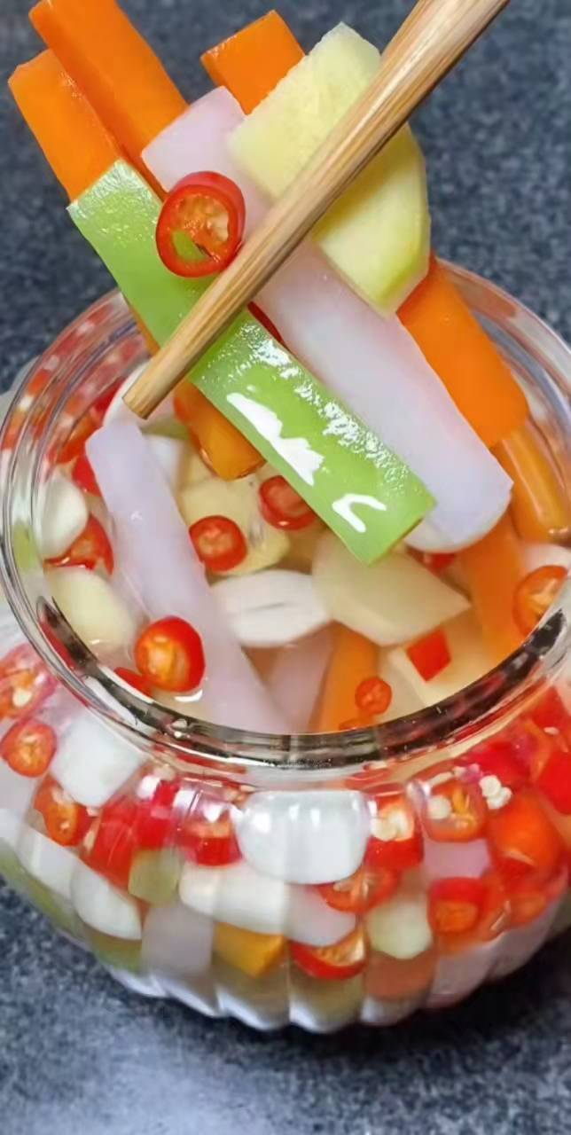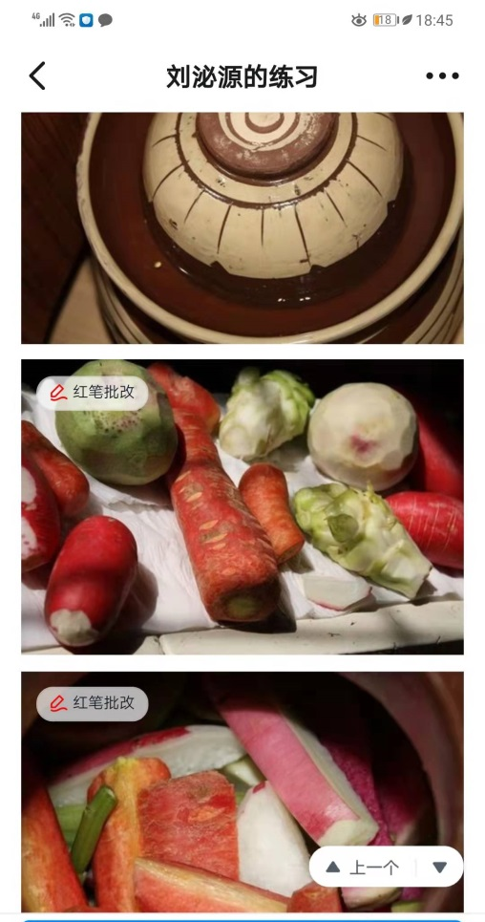

一、培养学生的实验设计和操作能力
纵观近几年的高考题不难发现，高考题对学生的实验设计和实验操作能力的考查越来越多，但我校学生在这部分的得分率不太高，这与学生平时很少亲自动手做实验有很关。因此我们利用此次学科活动，设计可行的活动方案，让学生亲自动手，体验实验过程，培养学生的实验操作能力。
二、 培养学生分析问题和解决问题的能力
让学生动手设计实验，发现问题，解决问题。这样一方面既可以培养学生的动手能力，获得劳动技能；另一方面可拓宽学生的基础知识，培养其自学能力。
三、培养学生对生物学科的兴趣
俗话说得好，兴趣是最好的老师，而开展学科活动是培养学生学习兴趣的最好契机。让学生在充满乐趣和生活气息的活动中体验生物学知识，既能增添学生的学习兴趣，还能加深学生对生物学知识的深入理解。
总之，生物学科特色活动不仅可以培养学生的各种能力，提升学生的注意力和学习兴趣，而且有助于知识的理解和掌握。

